# Agenda och mötesprotokoll styrgrupp digitalisering/förvaltning SÄF

**Datum:** 2025-03-25

**Plats**: Haninge (hybrid)

**Närvarande:** Linda Fällgren, Maria Porshage, Anna Sörman, Sofie Stener, Linda Romlin, Anna Wörnert, Sara Vikslund, Marie Ivarsson, Gustav Genberg, Emma Norman och Per Carlsson

**Frånvarande:**

## Agenda

1. Statusuppdatering
2. Status för objektet
3. Inriktningsbeslut - Prioritering av digitala aktiviteter utifrån nya förutsättningar​
4. Beslutspunkt: Bildstödssystem och målgruppsanpassad planering FHO​
5. Beslutspunkt: Hjälpmedelsmodul
6. Rutin för registervård, korrigeringar och borttag av uppgifter i verksamhetssystem​
7. Rutin för behörighetstilldelning och loggkontroller​
8. Information: IT-resurs för automation
9. Information: Bankupphandling
10. Information: Info om SDK
11. Information: Behov och utredning av önskemål
12. Information: Incidentrapportering
13. Övrigt:

Genomgång informationssäkerhet ​

Nästa möte​

# Statusrapportering

Gustav Genberg, utvecklingsledare med inriktning digitalisering, förevisade statusrapporten i Power BI. Rapporten utgår liksom tidigare från den digitala portföljen och finns åtkomlig via teamsytan. Gustav exemplifierade med de olika filtreringsmöjligheter som finns.

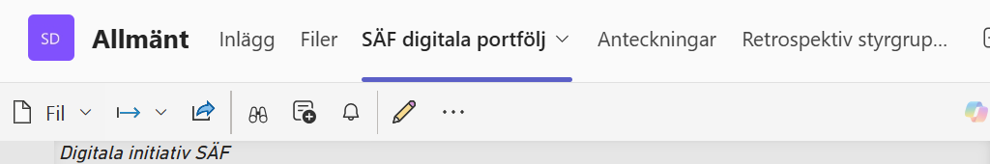

Emma Norman, objektledare, redogjorde för de två initiativ som är rödmarkerade.

1, AI-projekt med RISE: avser ett partnerskap per kommun och möjlighet för kommunen att genomföra ett (1) projekt. Det har därför nämnts att det inom kommunens förvaltningar ska utlysas en sorts tävling för att kora det ”bästa” projektet. Inget har ännu hänt i denna fråga.

Marie Ivarsson, biträdande förvaltningschef, undrade om frågan landar hos Sara Vikslund, IT-chef.

Linda Romlin, enhetschef utvecklingsenheten staben stöd och administration, svarade att det är Karin Ölander, utvecklingsdirektör, som hanterar detta.

Marie Ivarsson bad Sara Vikslund och Anna Wörnert, förvaltningsledare, att undersöka frågan och vilka förutsättningar som gäller samt återkomma med svar till nästa styrgruppsmöte.

2, (Emma Norman) Initiativet *Motverka välfärdsbrott* förutsätter underlag i form av verksamhetsområdenas riskanalyser. Samtliga riskanalyser är ännu inte klara och arbetet behöver därför skjutas fram.

Marie Ivarsson efterfrågade vem som står som ägare och driver initiativet.

Linda Romlin svarade att Mikael Stjernqvist står som kontaktperson. Staben utreder vem som äger frågan.

# Status för objektet

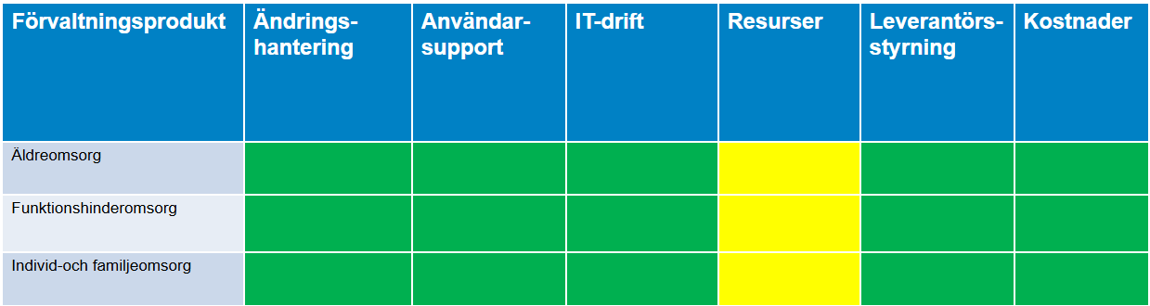

Emma Norman: Över lag grönt men knappt om resurser kopplat till pågående projekt och förfrågningar om statistik.

1. **Inriktningsbeslut - Prioritering av digitala aktiviteter utifrån nya förutsättningar**

Linda Romlin: redogjorde för den förnyade prioritering som gjorts av de planerade initiativen för året. Prioriteringen har utgått från:

* Tidigare beslut om prioritering utifrån ”nödvändig” och ”viktig” i denna styrgrupp
* Direkt mot nämnd- och verksamhetsplanernas strategiska aktiviteter
* Koppling till nämnd- och verksamhetsplanernas strategiska aktiviteter
* Kommunbeslut
* Lagkrav
* Effektivitet, kostnad, kvalitet, ordning och reda

Även sådana initiativ som är en förutsättning för att kunna genomföra andra har prioriterats med 1 (nätverkslyft inom FHO).

En diskussion kring prioritering av specifika initiativ följde bl.a. varför AI prioriterats med 4 då det har bäring på välfärdsbrottslighet. Linda Romlin svarade att det är med anledning av att det finns andra tekniska lösningar som kan lösa grundfrågan.

Marie Ivarsson ansåg att det var svårt att fatta beslut utifrån underlaget eftersom det är för grovt och att det därmed blir svårt att ställa olika initiativ mot varandra.

Gustav Genberg undrade om det skulle underlätta ifall staben tar tillbaka frågan och kompletterar med resursestimat samt tidplan.

Linda Romlin: staben återkommer till styrgruppen med ett förtydligat underlag kompletterat med behov av personella resurser och tidsestimat.

1. **Beslutspunkt: Bildstödssystem och målgruppsanpassad planering FHO**

Josefin Castillo, utvecklingssamordnare FHO, och Gustav Genberg föredrog ärendet. Syftet är att införa ett digitalt planeringsverktyg (app) inom FHO baserat på bildstöd. Detta ska ersätta dagens manuella hantering med laminerade kort. En vinning som kan ses är att skapa en gemensam överblick av dagsplaneringen för både verksamhet och kund.

Sofie Stener, stabschef, undrade om en liknande app finns inom hemtjänsten.

Josefin Castillo svarade att det finns men att bildstödet saknas och att det därför inte fungerar för målgruppen.

Gustav Genberg kommenterade att många värden har identifierats såväl monetära som mjuka och att ett potentiell positivt utfall på 202% finns. Förstudien har till detta styrgruppsmöte även kompletterats med en hemtagningsplan.

Sofie Stener förtydligade att en direktupphandling kräver att minst tre leverantörer tillfrågas, att avtalstiden är kort och att värdet inte överskrider 700 kkr.

Marie Ivarsson undrade om planeringsverktyget är kopplat till kunden eller verksamheten.

Josefin Castillo svarade att det följer verksamheten och att verktyget inte är någonting nytt för de privata utförarna.

Sofie Stener undrade hur det fungerar med inloggning.

Josefin Castillo bekräftade att inloggning sker genom tvåfaktor via YubiKey.

Marie Ivarsson undrade över finansieringen.

Josefin Castillo bekräftade att det finns genom statsbidrag för God och nära vård.

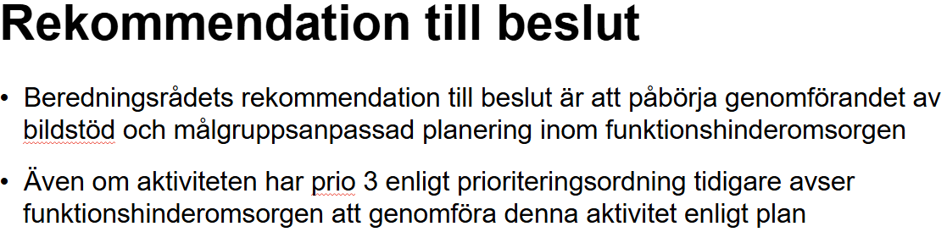

Gustav Genberg efterfrågade styrgruppens beslut.

Beslut: Ja

1. **Beslutspunkt: Hjälpmedelsmodul**

Gustav Genberg: IT-stöd för administration av hjälpmedel. I nuläget ineffektiva arbetssätt där 5500 hjälpmedel administreras med hjälp av excellistor. Ej heller spårbart.

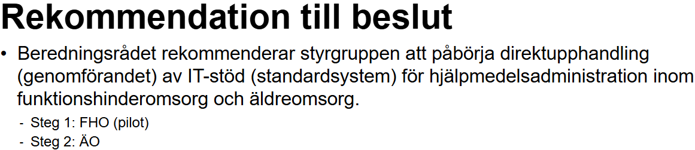

Sofie Stener efterfrågade om det undersökts om liknande system, inventariesystem, används inom kommunen.

Anna Wörnert svarade att inga lämpliga system finns.

Sofie Stener lyfte att det är en kommungemensam målsättning att minska antalet system.

Marie Ivarsson gav i uppdrag åt Sara Vikslund och Anna Wörnert att göra ett utskick, med en veckas svarstid, till övriga förvaltningar och efterlysa om behov av inventariesystem finns på andra ställen i organisationen. Om inget behov från andra ställen i organisationen inkommer är det JA på rekommendationen.

Sofie Stener önskade att utskicket även kompletteras med en fråga avseende förvaltning av systemet.

Kvarvarande agendapunkter bordlades på grund av tidsbrist.

Tack för idag!